“AÑO DE LA UNIDAD, LA PAZ Y EL DESARROLLO”



PROYECTO INTEGRADOR FERRETERÍA “LA UNIÓN”

**CURSO:** LENGUAJES DE PROGRAMACIÓN

**DOCENTES:** RODRIGUEZ APONTE, Jhordan

ROMERO LEDESMA DE BASTOS, Rosa

**ESTUDIANTES:**

CASIMIRO VEGA, Guillermo

ORTEGA HUERTAS, Pablo

RIVAS TORRES, Gonzalo

SANCHEZ NUÑEZ BORJA, Nicolas

LIMA - PERÚ

2023

**ÍNDICE**

**1. ASPECTOS GENERALES 3**

1.1. Descripción Del Problema 3

1.2. Descripción De Objetivos 3

1.2.1. Objetivo General 3

1.2.2. Objetivos Específicos 3

1.3. Alcances Y Limitaciones 4

1.3.1. Alcances 4

1.3.2. Limitaciones 4

1.4. Justificación 4

**2. MARCO TEÓRICO 4**

2.1. Marco teórico de programación orientada a objetos 4

2.1.1. Apache Netbeans IDE 4

2.1.2. Objetos y Clases en Java 4

2.1.3. Base de Datos en MySQL 5

**3. DESARROLLO DE LA SOLUCIÓN 5**

3.1. Algoritmo 5

3.2. Diagrama de clases 5

3.3. Mockups, paquetes y paneles 5

3.4. Funcionalidades del código fuente 5

**4. CONCLUSIONES 5**

**5. RECOMENDACIONES 5**

**6. BIBLIOGRAFÍA 5**

# **ASPECTOS GENERALES**

## **Descripción Del Problema**

Durante mucho tiempo, en el Perú, al realizar la administración de un negocio se han utilizado herramientas análogas como: lápiz, cuaderno, agenda, entre otros; sin embargo, en la actualidad estas herramientas resultan insuficientes por los diversos problemas conllevan en los siguientes procesos:

* **Almacenamiento de la información:** como por ejemplo el deterioro o pérdida de las hojas apuntadas.
* **Intercambio de la información:** ya que es necesario entregar los documentos o fotocopiarlos.
* **Trabajo simultáneo en equipo:** para que dos personas modifiquen un archivo simultáneamente es necesario que ambas coordinen y se reúnan en un mismo lugar.

Como consecuencia de estos problemas, diversos negocios que se administraban de manera tradicional han tenido problemas y no han podido explotar su potencial, este es el caso de la ferretería “La Unión” que al tener un aumento en sus clientes y los productos ofrecidos se enfrentó a la dificultad de organizar los diversos cuadernos y hojas utilizados para registrar las ventas del mes y su inventario por lo que no ha podido aprovechar la ventaja que le otorga ubicarse cerca a una avenida.

## **Descripción De Objetivos**

### Objetivo General

Diseñar un programa que permita registrar las ventas de un negocio que tenga un nivel de seguridad para limitar el acceso.

### Objetivos Específicos

* Permitir el ingreso mediante usuario y contraseña además de permitir modificar contraseñas y agregar o eliminar usuarios mediante la utilización de un usuario administrador.
* Registrar las ventas realizadas
* Imprimir un boleto de venta o factura en donde se incluya los detalles de la venta realizada.
* Registrar el inventario y modificarlo automáticamente según la venta realizada.

## **Alcances Y Limitaciones**

### Alcances

* El proyecto utilizará el lenguaje java.
* Utilizará base de datos para almacenar los registros.
* Permite al usuario registrar los movimientos en un entorno amigable y de fácil uso.

### Limitaciones

* El proyecto solo realizará registros pero no utilizará los datos recopilados para realizar estadísticas.
* No estará disponible en android.
* Solo se podrá utilizar mediante computadoras de escritorio o portátiles.

## **Justificación**

El proyecto surge de la necesidad de abordar los desafíos que enfrentan varios empresarios al depender de herramientas analógicas para sus registros comerciales. Por lo tanto, el objetivo principal es simplificar estos procedimientos mediante la incorporación de la tecnología, específicamente a través de la computadora. Además, se pretende fomentar la digitalización de negocios locales y emprendimientos al proporcionar un programa fácil de usar que ofrecerá mayores comodidades en etapas posteriores, como el pago de impuestos, entre otros procesos.

# **MARCO TEÓRICO**

## **Marco teórico de programación orientada a objetos**

### Apache Netbeans

Primeramente cabe recalcar que originalmente era conocido como solo “Netbeans” y era propiedad de Sun Microsystem, luego esta compañía fue adquirida por Oracle en el año 2010 pero aún manteniendo el nombre “Netbeans”; es en el año 2016 que Oracle dona el código de Netbeans a la fundación Apache iniciando un proceso de rebranding lo que finaliza con el cambio de nombre a “Apache Netbeans”.

Apache Netbeans es un IDE(entorno de desarrollo integrado, por sus siglas en inglés) de código abierto que nos permite programar utilizando el lenguaje de programación Java. Particularmente para este proyecto se ha utilizado para la creación de una interfaz de manera cómoda al presentar una vista previa del resultado final y el poder organizar botones, cuadros de texto, etc. como si fueran bloques.

### Objetos y Clases en Java

La programación orientada a objetos utiliza dos conceptos principales:

* **Clases:** Una clase es una plantilla para crear objetos. Representa los distintos atributos y métodos que serán comunes en los objetos que se crearán usando esta clase.
* **Objetos**:Un objeto es una instancia de una clase y se crea utilizando la plantilla proporcionada por la clase. Cada objeto creado tiene atributos y métodos definidos por su clase.

# **DESARROLLO DE LA SOLUCIÓN**

## **Algoritmo**

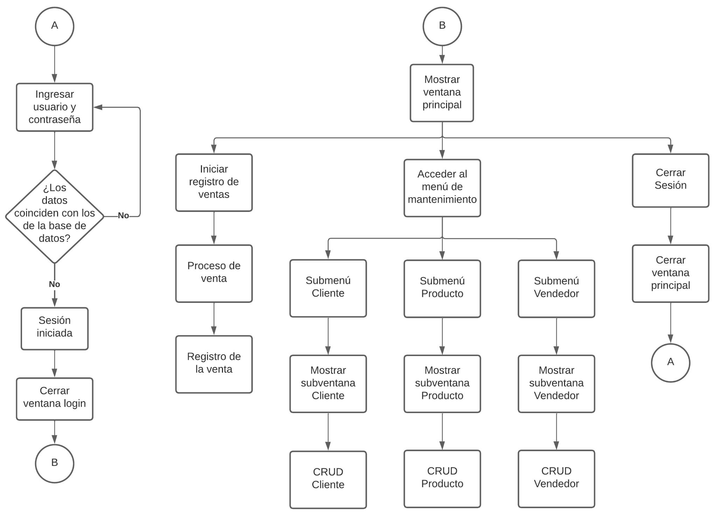

## **Diagrama entidad - relación**

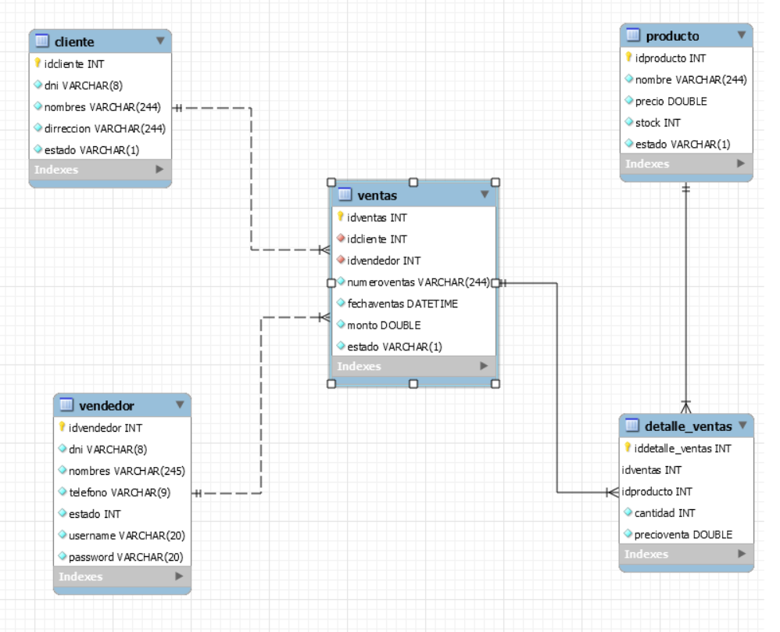

## **Clases , Interfaces y DAO**

**Clases Connector:**

En esta clase se gestiona la conexión a la base de datos usando el patrón Singleton

se usó Singleton más que nada, para reutilizar la conexión y asegurar que solo exista una instancia de la conexión en todo el código

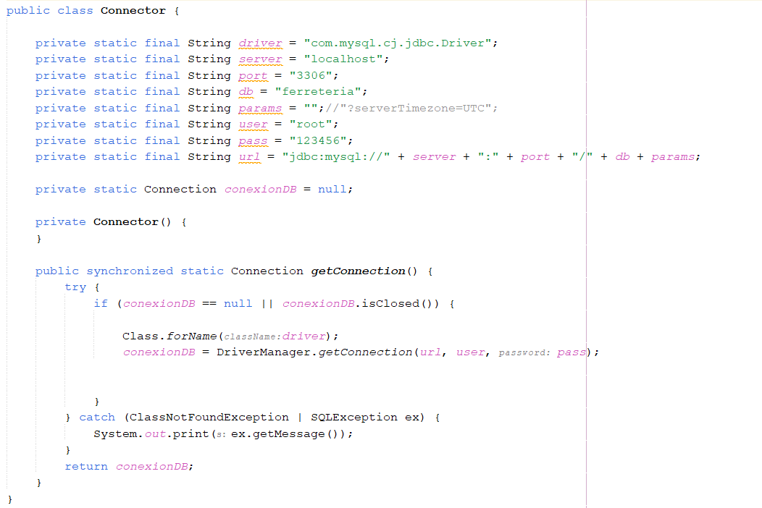

**Clases Cliente , Producto , Vendedor, Detalle Ventas, Ventas:**

En esta clases se inicializan las variables de acuerdo a la representación de su respectiva tabla en la base de datos junto con la implementación de los método getter y setters según estas variables inicializadas

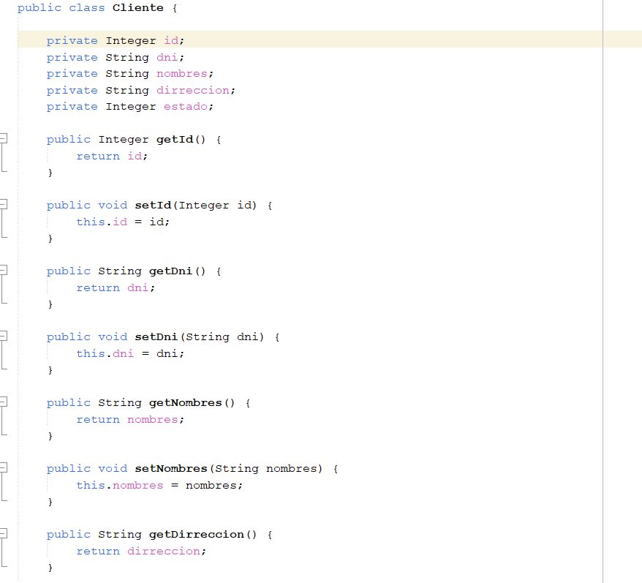

**Clase Estado:**

Esta clase se utiliza para la representación y la gestión de los estados Activo e Inactivo en un ComboBox

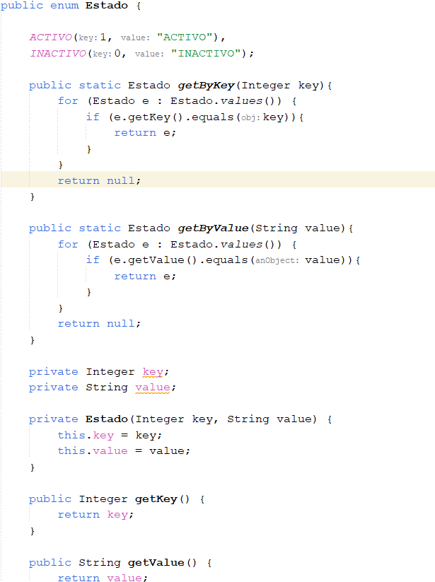

## 

**Interfaces Dao**

Se define los métodos con o sin parámetros que se deben de implementar a las clases que interactúan con la base de datos

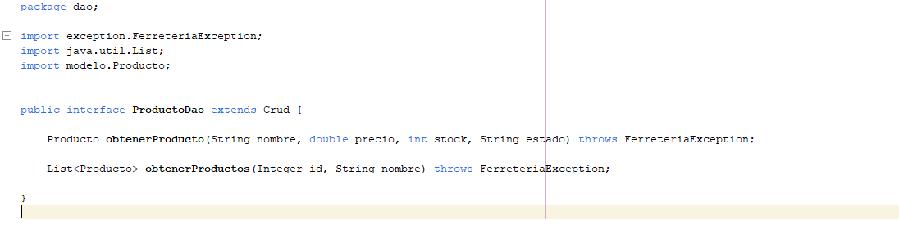

**Clases DaoImpl**

Estas clases Implementan la interfaz Dao proporcionando acceso a los métodos correspondientes de cada clase utilizando la conexión a la base de datos para realizar diferentes operaciones como el CRUD ,

Listar , ListarID , etc

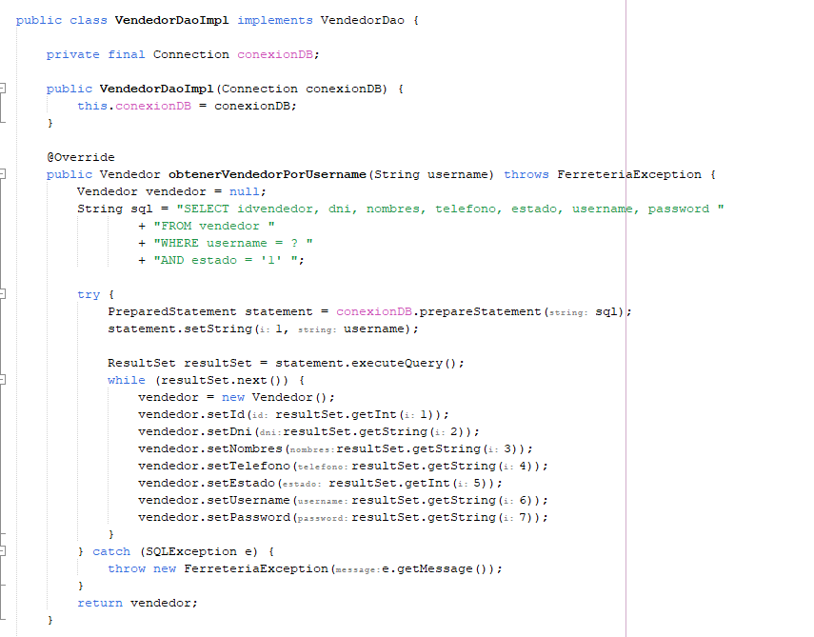

## **Funcionalidades del código fuente**

3.4.1.- Gestión de Productos

* Agregar, modificar y eliminar productos
* Asignar categorías a los productos

3.4.2.- Procesamiento de venta

* crear nuevas transacciones de venta
* calcular el total de la venta

3.4.3.- Clientes

* Mantener una base de datos de clientes
* Registrar información de contacto y detalles de compra

3.4.4.- Gestión de Inventario

* Actualizar automáticamente el inventario después de cada venta

3.4.5.- Gestión de usuarios

* Autenticación y autorización de usuarios

3.4.6.- Interfaz de Usuario Intuitiva

* Diseñar una interfaz fácil de usar para agilizar las transacciones

# **CONCLUSIONES**

* Mejora en el proceso de compra y venta de productos
* Se obtiene una mejor gestión de productos
* Brindado este servicio de manera online se le da mayor comodidad al cliente para poder realizar pedidos desde su domicilio

# **RECOMENDACIONES**

* Implementar programas para poder hacer de manera más fácil y eficaz los procesos de venta
* Uso de base de datos para salvaguardar los datos de nuestros clientes

# 